TD 4 : VILLE ET PRECAIRITE

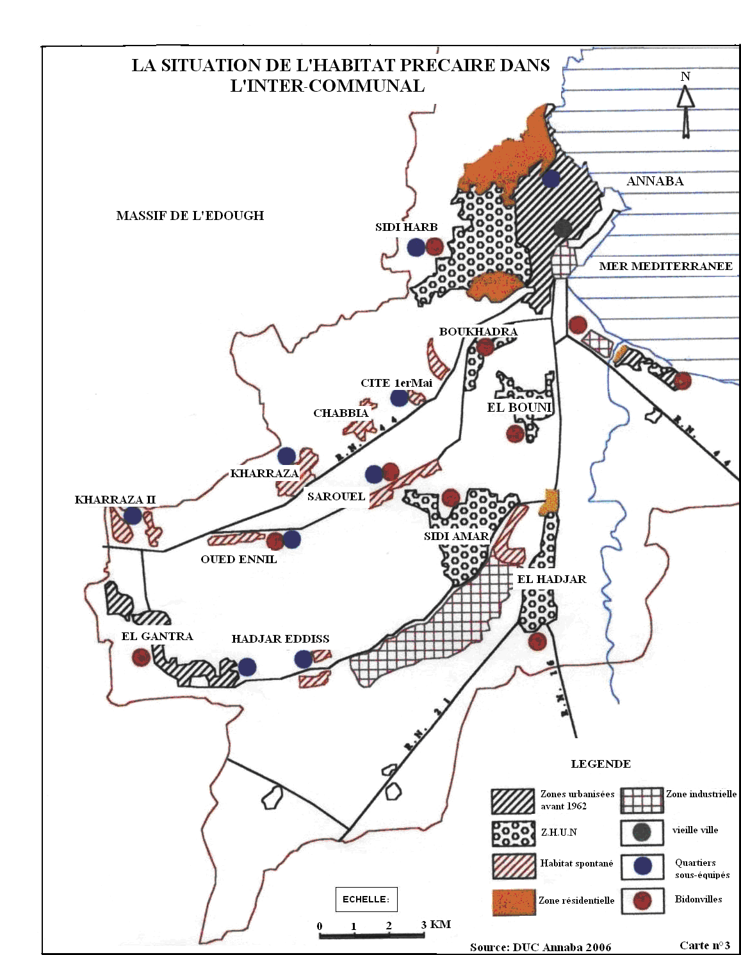
SELON LA REPARTITION DES ZONES PRECAIRE DANS L ITERCOMUNAL D ANNABA :
-Déterminez les sites d implantations ?
- es que ce phénomène est lier au ville seulement ?
-proposer des solutions pour résoudre ce problème

